重庆市巴南区人民政府办公室
关于印发重庆市巴南区“三线一单”生态环境分区管控调整方案（2023年）的通知
巴南府办发〔2024〕42号

各镇人民政府、街道办事处，区政府有关部门，有关单位：
现将《重庆市巴南区“三线一单”生态环境分区管控调整方案（2023年）》印发给你们，请认真贯彻落实。

重庆市巴南区人民政府办公室
2024年9月14日
（此件公开发布）

重庆市巴南区“三线一单”生态环境分区管控调整方案（2023年）

实施“三线一单”（生态保护红线、环境质量底线、资源利用上线和生态环境准入清单）生态环境分区管控制度，是新时代贯彻落实习近平生态文明思想、深入打好污染防治攻坚战、加强生态环境源头防控的重要举措。为推动实现生态环境分区域差异化精准管控，突出时效性和针对性，结合“十四五”相关规划要求，实施我区“三线一单”生态环境分区管控成果调整，落实主体功能区战略，衔接国土空间规划和用途管制，建立与我区高质量发展和高水平保护相适应的“三线一单”生态环境分区管控体系。
一、调整原则
（一）坚持底线约束。坚持生态功能不降低、环境质量不下降、资源环境承载能力不突破的底线，落实生态环境分区管控硬约束。
（二）强化空间管控。落实“十四五”生态环境管理目标，衔接国土空间规划和用途管制，强化生态保护红线、环境质量底线、资源利用上线的生态环境分区管控。
（三）突出分类准入。聚焦生态环境特征、目标和问题，维护环境健康与公众健康，从空间布局约束、污染物排放管控、环境风险防控、资源利用效率等维度，差异化调整生态环境准入清单。
二、调整结果
（一）环境管控单元调整结果。
依据生态保护红线、环境质量底线、资源利用上线等调整情况，结合全区经济社会发展和生态环境保护实际，调整优先保护、重点管控、一般管控三类环境管控单元，分区分类实施精细化管控。优先保护单元突出系统性保护，保持空间格局基本稳定，部分单元按照优化调整后的生态保护红线予以整合；重点管控单元突出精细化管理，空间格局与环境治理格局相匹配，部分单元根据产业园区和城镇开发边界进行细化；一般管控单元保持基本稳定，为经济社会发展和生态环境保护预留空间。
调整后，全区国土空间按优先保护、重点管控、一般管控三大类划分为20个环境管控单元。其中，优先保护单元8个，面积占比20.7%；重点管控单元10个，面积占比38.2%；一般管控单元2个，面积占比41.1%。
（二）生态环境准入清单调整结果。
生态环境准入清单保持一定的延续性，维持“市级总体管控要求—区县总体管控要求—单元管控要求”三个层级框架，坚持目标和问题导向，以区域生态环境质量改善目标为核心，实施差异化管理。
区政府、区有关部门全面贯彻落实中央全面深化改革委员会审议通过的《关于加强生态环境分区管控的指导意见》文件精神，严格按照《重庆市人民政府关于落实生态保护红线、环境质量底线、资源利用上线制定生态环境准入清单实施生态环境分区管控的实施意见》（渝府发〔2020〕11号）和本次生态环境分区管控调整结果相关规定，实施“三线一单”生态环境分区管控制度，将生态环境分区管控成果应用在治水、治气、治土、治废、治塑、治山、治岸、治城、治乡等环境管理中，应用在服务国家和我区重大发展战略实施方面，发挥生态环境分区管控的底线约束和决策支持作用，推动在政策制定、规划编制、产业布局、工业园区管理、用地审批、项目建设等的应用，保障我区经济社会绿色低碳高质量发展。
三、保障措施
（一）组织保障。
区生态环境局牵头组织全区“三线一单”生态环境分区管控实施、评估、更新调整和宣传工作，区级有关部门结合本单位职责职能做好全区“三线一单”生态环境分区管控实施工作，并积极参与评估、更新调整和宣传工作。各镇街、园区公司做好本辖区“三线一单”生态环境分区管控实施、更新调整和宣传工作。
（二）资金、技术保障。
区生态环境局组建长期稳定的专业技术团队，区财政统筹安排资金，切实保障“三线一单”生态环境分区管控实施、评估、更新调整、数据应用和维护等。

附件：1.重庆市巴南区环境管控单元调整结果分布图（2023
年）
2.重庆市巴南区环境管控单元调整结果表（2023年）
3.重庆市巴南区生态环境准入清单总体管控要求
（2023年）

附件1
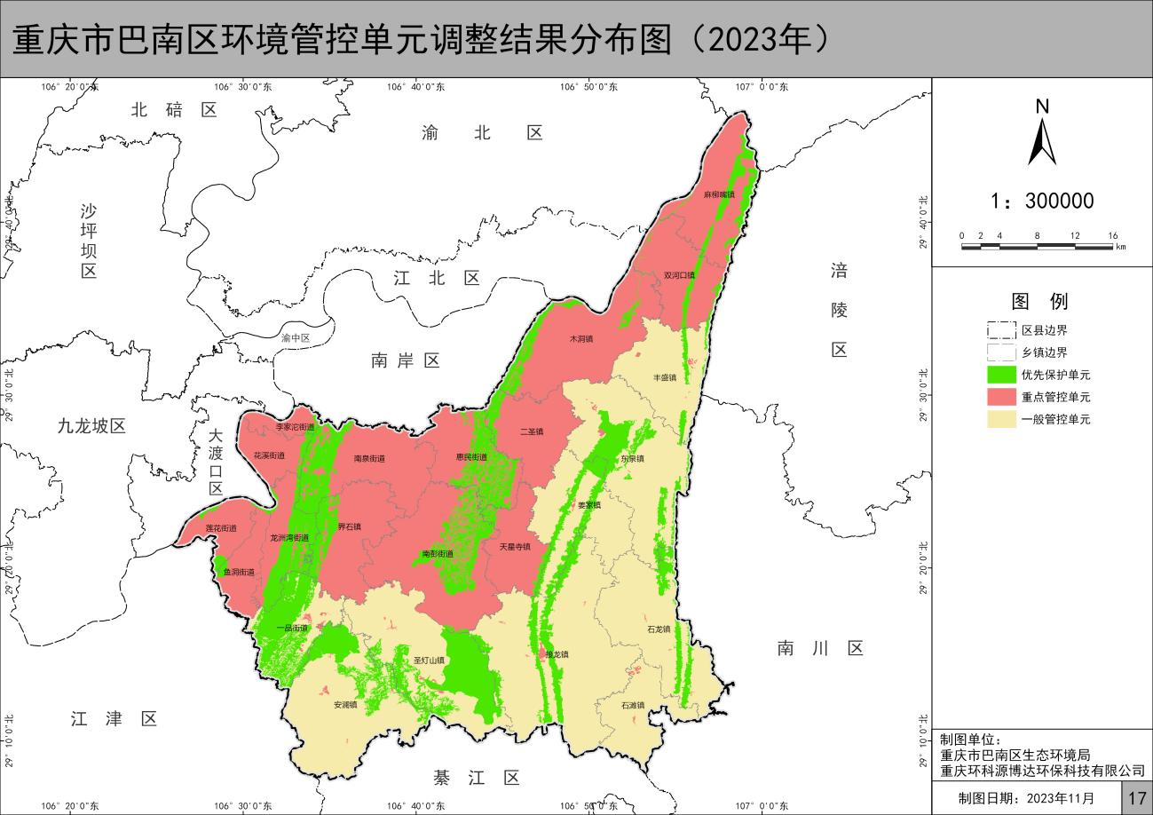

附件2

重庆市巴南区环境管控单元调整结果表（2023年）
单元编码 | 单元名称 | 单元分类
ZH50011310001 | 巴南区花溪街道长江新大江水厂水源 | 优先保护单元1
ZH50011310002 | 安澜鹭类市级自然保护区 | 优先保护单元2
ZH50011310003 | 巴南圣灯山县级自然保护区 | 优先保护单元3
ZH50011310004 | 重庆桥口坝国家森林公园 | 优先保护单元4
ZH50011310005 | 重庆市南泉森林公园 | 优先保护单元5
ZH50011310006 | 重庆市东温泉森林公园 | 优先保护单元6
ZH50011310007 | 巴南区生态保护红线 | 优先保护单元7
ZH50011310008 | 巴南区一般生态空间-水土保持 | 优先保护单元8
ZH50011320001 | 巴南区工业城镇重点管控单元－城区片区 | 重点管控单元1
ZH50011320002 | 巴南区工业城镇重点管控单元-界石片区 | 重点管控单元2
ZH50011320003 | 巴南区工业城镇重点管控单元-麻柳片区 | 重点管控单元3
ZH50011320004 | 巴南区工业城镇重点管控单元－木洞片区 | 重点管控单元4
ZH50011320005 | 巴南区工业城镇重点管控单元－其他镇域片区 | 重点管控单元5
ZH50011320006 | 巴南区重点管控单元－长江清溪场巴南段 | 重点管控单元6
ZH50011320007 | 巴南区重点管控单元－鱼溪河迎龙湖水库 | 重点管控单元7
ZH50011320008 | 巴南区重点管控单元－花溪河敬老院 | 重点管控单元8
ZH50011320009 | 巴南区重点管控单元－黄溪河黄溪口 | 重点管控单元9
ZH50011320010 | 巴南区重点管控单元－长江和尚山巴南段 | 重点管控单元10
ZH50011330001 | 巴南区一般管控单元-五步河砖厂 | 一般管控单元1
ZH50011330002 | 巴南区一般管控单元-一品河百节堤坎 | 一般管控单元2

附件3

重庆市巴南区生态环境准入清单总体管控要求（2023年）
管控类别 |  | 总体管控要求
空间布局约束 | 第一条 执行重点管控单元市级总体要求第四条、第六条、第七条。
空间布局约束 | 第二条 禁止在长江干支流、重要湖泊岸线一公里范围内新建、扩建化工园区和化工项目。禁止在长江干流岸线三公里范围内和重要支流岸线一公里范围内新建、改建、扩建尾矿库、冶炼渣库，以提升安全、生态环境保护水平为目的的改建除外。
空间布局约束 | 第三条 依法依规禁止新建燃煤发电、钢铁、水泥、烧结砖瓦企业及燃煤锅炉。禁止在合规园区外新建、扩建化工、焦化、建材、有色、制浆造纸等高污染项目（高污染项目严格按照《环境保护综合名录（2021年版）》“高污染”产品名录执行）。新建、改建、扩建“两高”项目须符合生态环境保护法律法规和相关法定规划，满足重点污染物排放总量控制、碳排放达峰目标、生态环境准入清单、相关规划环评和相应行业建设项目环境准入条件、环评文件审批原则要求。
空间布局约束 | 第四条 新建、扩建有色金属冶炼、电镀、铅蓄电池等企业应布设在依法合规设立并经过规划环评的产业园区。新建涉重金属排放企业原则上应在工业园区内选址建设。
空间布局约束 | 第五条 强化次级河流花溪河、一品河、黄溪河流域水污染综合整治，严格工业项目环境准入，控制水污染物排放。严格控制花溪河流域总氮、总磷污染物排放量。
空间布局约束 | 第六条 通过改造提升、集约布局、关停并转等方式对“散乱污”企业分类治理，对布局不合理、装备水平低、环保设施差的小型污染企业进行全面排查，制订综合整治方案，集中整治镇村产业集聚区。
空间布局约束 | 第七条 应加大乡镇集中式饮用水水源保护力度，加快推进全区乡镇集中式饮用水水源地规范化建设，全面完成加快推进乡镇集中式饮用水水源保护区划定与勘界立标，同步完善标志标牌和隔离防护设施。
污染物排放管控 | 第八条 执行重点管控单元市级总体要求第十一条、第十二条、第十三条、第十四条、第十五条。
污染物排放管控 | 第九条 新建有色金属冶炼、制浆造纸行业依据区域环境质量改善目标，制定配套区域污染物削减方案，采取有效的污染物区域削减措施，腾出足够的环境容量。国家或地方已出台超低排放要求的“两高”行业建设项目应满足超低排放要求。
污染物排放管控 | 第十条 严格落实国家及我市大气污染防控相关要求，对大气环境质量未达标地区，新建、改扩建项目实施更严格的污染物排放总量控制要求。“两高”行业以及其他行业年综合能源消费量当量值在5000吨标准煤的建设项目所在区域、流域控制单元环境质量未达到国家或者地方环境质量标准的，建设项目需提出有效的区域削减方案，主要污染物实行区域倍量削减。
污染物排放管控 | 第十一条 区内二氧化硫、氮氧化物、颗粒物、挥发性有机物执行大气污染物特别排放限值。推进挥发性有机物综合治理，推动低挥发性有机物原辅材料和产品源头替代，推广使用低挥发性有机物含量产品，推动纳入政府绿色采购名录。有条件的工业集聚区建设集中喷涂工程中心，配备高效治污设施，替代企业独立喷涂工序，对涉及喷漆、喷粉、印刷等废气进行集中处理。新建涉VOCs排放的工业企业原则上要入园区。
污染物排放管控 | 第十二条 加快淘汰老旧车辆，强化柴油货车、非道路移动机械、港口码头、船舶等移动源污染治理。
污染物排放管控 | 第十三条 推动工业炉窑深度治理和升级改造，继续推进烧结砖瓦企业错峰生产，推进燃气锅炉低氮燃烧改造。
污染物排放管控 | 第十四条 以长江巴南段及主要支流2公里范围内入河排污口底数为基础，建立水环境污染源台账，制定整治方案并持续推进整改，形成权责清晰、监控到位、管理规范的入河排污口监管体系。
污染物排放管控 | 第十五条 加强全区污水收集主干管网清查力度，建立台账；逐步开展二三级管网清查。加大污水收集管网改造建设力度，加快实现城区和场镇雨污分流。
污染物排放管控 | 第十六条 加强新大江水厂城市集中式饮用水水源地信息化、风险防范与应急能力建设。
环境风险防控 | 第十七条 执行重点管控单元市级总体要求第十六条、十七条。
环境风险防控 | 第十八条 依法依规严禁在长江干流岸线范围内新建危化品码头；利用综合标准依法依规实现长江干流沿岸1公里范围内现有有污染的企业，以及未入合规园区的化工企业、危化企业、重点风险源分类整治。
环境风险防控 | 第十九条 强化建设用地土壤污染风险管控，完善重金属大气、水、土壤监测体系建设。依法应当开展土壤污染状况调查或风险评估而未开展或尚未完成调查评估的地块，以及未达到土壤污染风险评估报告确定的风险管控、修复目标的建设用地地块，依法依规严禁建设与风险管控修复无关的项目。
环境风险防控 | 第二十条 土壤污染重点监管单位应采取措施，保证持续有效防止有毒有害物质渗漏、流失、扬散，并制定自行监测方案，每年开展土壤监测。
资源利用效率 | 第二十一条 执行重点管控单元市级总体管控要求第十八条、第十九条、第二十条、第二十一条、第二十二条。
资源利用效率 | 第二十二条 完善能源消费总量和强度“双控”制度，强化节能评估审查，保障合理用能，限制过度用能。实施重点节能工程，推进重点产业能效改造提升，推进高耗能企业节能改造，创建清洁能源高质量发展示范区，推动清洁低碳和可再生能源消费，稳步有序推进电能替代。
资源利用效率 | 第二十三条 高污染燃料禁燃区内，禁止销售和使用原煤、煤矸石、重油、渣油、石油焦、木柴、秸秆等国家和本市规定的高污染燃料。企业新建、改扩建项目和获得中央预算内投资等财政资金支持的项目，主要用能产品设备能效必须达到节能水平，优先使用能效达到先进水平的产品设备。

